

**BASE DE DATOS**

**EMPRENDIMIENTO**

**DE VENTA Y COMERCIO DE ESPECIAS Y CONDIMENTOS**

**Comisión 47.365**

**Jeremias Israel Candia**

**Curso SQL – Coderhouse**

**INTRODUCCIÓN**

**OBJETIVO**

Esta base de datos es creada con el propósito de organizar y almacenar datos esenciales que abarcan desde la gestión de productos de condimentos y especias hasta la interacción con los clientes y proveedores.

Es una herramienta vital para garantizar el éxito y la eficiencia en el emprendimiento de ventas de condimentos y especias. Facilita la gestión de productos, clientes, proveedores y ventas, proporcionando una visión integral de las operaciones y permitiendo la toma de decisiones informadas para el crecimiento del negocio.

**Funcionalidades Principales**

* Gestión de inventario en tiempo real, permitiendo un seguimiento preciso de los niveles de stock.
* Registro y seguimiento de ventas, lo que facilita la identificación de productos más populares y rentables.
* Facilita la gestión de proveedores y la optimización de relaciones comerciales.
* Registra el historial de cambios en el inventario para un control detallado de las operaciones.
* Generación de informes y estadísticas para la toma de decisiones basada en datos.

**DIAGRAMA ESQUEMA-RELACIÓN**

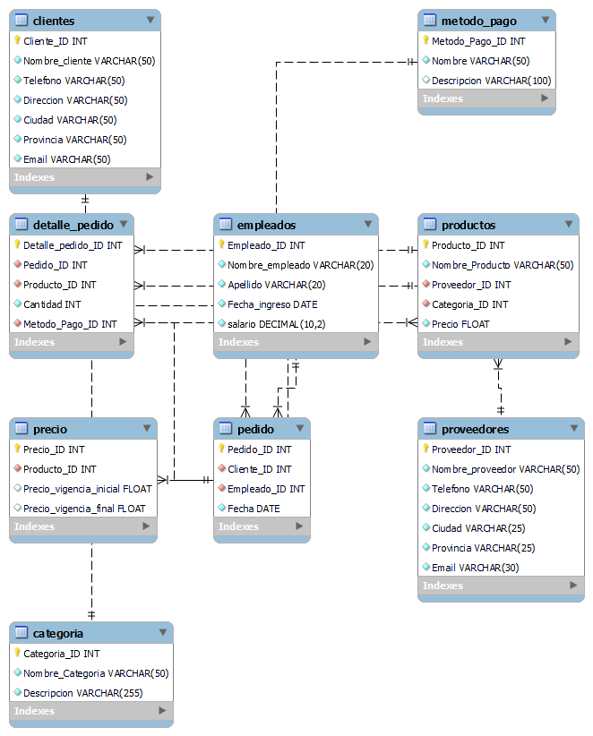

|  |  |  |
| --- | --- | --- |
|  | TABLA: Clientes |  |
| NOMBRE | DESCRIPCION: Tabla referida con todos los datos del cliente | TIPO DE DATO |
| Cliente_ID | Primary Key | INT |
| Nombre | Nombre del cliente | VARCHAR(50) |
| Telefono | Número de teléfono del cliente | VARCHAR(50) |
| Direccion | Domicilio del cliente | VARCHAR(50) |
| Ciudad | Localidad | VARCHAR(50) |
| Provincia | Provincia donde está ubicado el cliente | VARCHAR(50) |
| Email | Email de contacto | VARCHAR(50) |
|  |  |  |
|  |  |  |
|  |  |  |
|  | TABLA: Empleados |  |
| NOMBRE | DESCRIPCION: Tabla referida con los datos del empleado | TIPO DE DATO |
| Empleado_ID | Primary Key | INT |
| Nombre_empleado | Nombre del empleado | VARCHAR(20) |
| Apellido | Apellido del empleado | VARCHAR(20) |
| Fecha_ingreso | Año, mes y día de ingreso del empleado al trabajo | DATE |
| Salario | Valor del salario del empleado en moneda nacional | DECIMAL(10,2) |
|  |  |  |
|  |  |  |
|  |  |  |
|  | TABLA: Proveedores |  |
| NOMBRE | DESCRIPCION: Incluye todos los datos de los proveedores | TIPO DE DATO |
| Proveedor_ID | Primary Key | INT |
| Nombre_Proveedor | Nombre del proveedor de condimentos y especias | VARCHAR(50) |
| Telefono | Número de teléfono de contacto | VARCHAR(50) |
| Direccion | Domicilio del proveedor | VARCHAR(50) |
| Ciudad | Localidad | VARCHAR(50) |
| Provincia | Provincia donde está ubicado el proveedor | VARCHAR(50) |
| Email | Email de contacto | VARCHAR(50) |
|  |  |  |
|  |  |  |
|  |  |  |
|  | TABLA: Categoria |  |
| NOMBRE | DESCRIPCION: Detalles de que clases son los condimentos y especias | TIPO DE DATO |
| Categoria_ID | Primary Key | INT |
| Nombre_categoria | Es el nombre del tipo de especia a la que pertenece el producto | VARCHAR(20) |
| Descripcion | Descripción del condimento o especia | VARCHAR(255) |
|  |  |  |
|  |  |  |
|  |  |  |
|  | TABLA: Productos |  |
| NOMBRE | DESCRIPCION: Detalle de los productos que se venden | TIPO DE DATO |
| Producto_ID | Primary Key | INT |
| Nombre_Producto | Nombre del producto | VARCHAR(50) |
| Proveedor_ID | Foreign Key: Referencia a la tabla proveedores | INT |
| Categoria_ID | Foreign Key: Referencia a la tabla Categoría | INT |
| Precio_ID | Foreign key: Valor monetario del producto (El precio es por Kg) | FLOAT |
|  |  |  |
|  |  |  |
|  |  |  |
|  | TABLA: Precio |  |
| NOMBRE | DESCRIPCION: Valores monetarios de los productos | TIPO DE DATO |
| Precio_ID | Primary Key | INT |
| Producto_ID | Foreign Key: Referencia a la tabla: Productos | INT |
| Precio_vigencia_inicial | Valor del producto inicial | FLOAT |
| Precio_vigencia_final | Valor del producto final | FLOAT |
|  |  |  |
|  |  |  |
|  |  |  |
|  | TABLA: Metodo_pago |  |
| NOMBRE | DESCRIPCION: Especificación del metodo de pago de la compra | TIPO DE DATO |
| Metodo_pago_ID | Primary Key | INT |
| Nombre_Pago | Que método de pago se realiza | VARCHAR(50) |
| Descripcion | Descripción del forma de pago y de la compra | VARCHAR(100) |
|  |  |  |
|  |  |  |
|  |  |  |
|  | TABLA: Pedido |  |
| NOMBRE | DESCRIPCION: Todos los pedidos registrados en la tabla | TIPO DE DATO |
| Pedido_ID | Primary Key | INT |
| Cliente_ID | Foreign Key: referencia al cliente que realizo la compra | INT |
| Empleado_ID | Foreign Key: Referencia al empleado que vendió el/los producto/s | INT |
| Fecha | Año, mes y día que se realizó el pedido | DATE |
|  |  |  |
|  |  |  |
|  |  |  |
|  | TABLA: Detalle_pedido |  |
| NOMBRE | DESCRIPCION: Tabla que detalla las ventas realizadas | TIPO DE DATO |
| Detalle_pedido_ID | Primary Key | INT |
| Pedido_ID | Foreign Key: referencia a la venta en la tabla Pedidos | INT |
| Producto_ID | Foreign Key: Referencia al producto vendido, encontrado en la tabla Productos | INT |
| Cantidad | Cantidad vendida del producto | INT |
| Metodo_Pago_ID | Foreign Key: Refiere a la tabla: metodo_pago | INT |

SCRIPT DE VISTAS

**mejores_clientes**: Es la vista top de los clientes que tienen mayores compras en cantidad, ordenados de mayor a menor.

**pago_transferencia**: Listado de todos los clientes que pagan con transferencia bancaria por CBU.

**join_producto:** muestra todos los productos con todas sus características incluidas.

**producto_iva:** son los precios de los productos más su Impuesto al Valor Agregado.

**cantidad_vendido**: Top de los productos más vendidos.

SCRIPT DE FUNCIONES

**ObtenerNombreCliente**: función para saber el nombre del cliente que realizó el pedido.

**CalcularPrecioPromedioEnCategoria:** cálculo promedio por categoría de productos.

SCRIPT DE STORED PROCEDURES

**calculo_precio_total:** este procedimiento genera un valor total de la cantidad de productos que compra el cliente.

**insertarcliente**: agregar un nuevo cliente en la tabla 'clientes'.

**eliminarcliente**: eliminar un cliente de la tabla 'clientes'.

SCRIPT DE TRIGGERS

**precio_nuevo**: trigger con registro de inserción de los nuevos precios de los productos actualizados con fecha correspondiente a la modificación.

**precio_eliminado**: trigger que almacena el precio eliminado que se acciona cuando se modifica el valor de un producto.

**log_productos**: registra si se crea, elimina o modifica los datos con sus valores de la tabla productos.

CREACIÓN DE USUARIOS

**usuario_lectura_escritura@localhost:** Usuario con permiso de solo lectura para todas las tablas.

**usuario_escritura@localhost:** Usuario que puede ver, modificar y eliminar datos en todas las tablas.